Månedsbrev oktober Papegøyene
«Sammen med barnet i lek og læring»
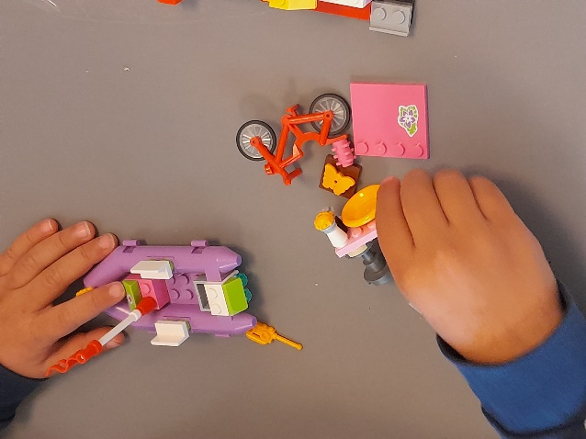  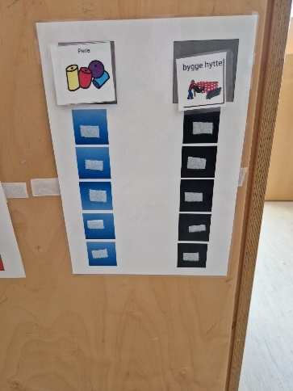  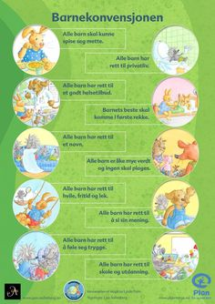  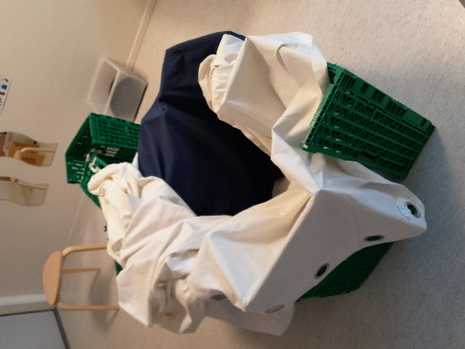 | Da har vi som personalgruppe rigget oss godt til på Papegøyene. Vi begynner og blir kjent med barna, og har laget oss rutiner som passer for oss og som vi tenker er bra for barna. Vi har begynt med valgtavlen og barna har allerede skjønt hva denne handler om. Når barna velger seg en aktivitet er det viktig at de er i denne aktiviteten over en viss tid. Det er med å oppøve konsentrasjonen til barna, og det skaper ro i barnegruppen. Barna mestrer dette på en veldig god måte, og vi ser at noen av barna kan være i samme aktivitet over lang lang tid. Spesielt det å bygge med Lego Friends har vært veldig spennende. Her sitter de mange sammen, samtaler med hverandre og den voksne, og lager flotte små miniatyr hus og lignende, og viser dem stolt frem.  November er i utgangspunktet tid for foreldresamtaler. Jeg vil etter hvert tilby foreldresamtaler til dere som har behov for det i første omgang. Samtalene vil være på bakgrunn av det inntrykket jeg har dannet meg av barnet, og det dere foreldre har på hjertet. Det er viktig å ha en god dialog med dere foreldre rundt barnets trivsel og utvikling. Vi håper at dere tar kontakt hvis det er noe som bekymrer dere vedrørende barnet.  Tirsdag 24.oktober, hadde vi felles FN-samling på kjøkken. Førskolegruppen startet med å synge noen sanger. Deretter fortalte Randi litt om FN, hva det betyr og hvorfor vi markerer FN-dagen. Til slutt dramatiserte vi likheter og ulikheter vi har i verden. Vi viste en familie i Norge som hadde både skole, barnehage og fritidsaktiviteter, og en familie fra Bangladesh som ikke hadde verken skole eller barnehage og lite penger. Gjennom dramatiseringen, fikk vi vist hvordan vi kan hjelpe de som ikke har så mye.  Barna kom med gode innspill på hvordan det kunne bli mer likt.  Gjennom hele uken, snakket vi og brukte dramatisering til å forklare barnekonvensjonen.  Veldig kjekt å kunne få samle til FN-fest sammen med dere foreldre senere på dagen. Tusen takk for mat og gaver og veldig kjekt at så mange kunne komme.  Til sammen fikk vi inn 8130 kr, på avdelingen fikk vi inn 1630 kr.  I neste uke vil vi begynne med «ukens hjelper», to barn vil hver dag hjelpe med – dekke bord, skjære frukt, smøre knekkebrød, ordne til samling, gå først inn m.m.  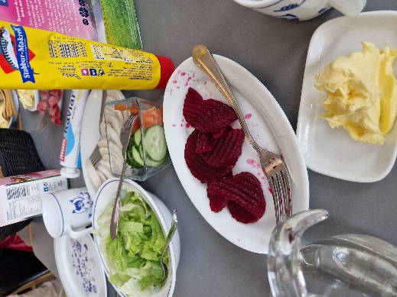  Vi vil jobbe med å skape gode rammer rundt måltidene. Barna har faste plasser ved bordene sammen med en fast voksen. Vi skal øve på å sende pålegg og det å kunne spørre om andre kan sende pålegg. Vi vil ha fokus på god hygiene både før og etter måltid. Barna skal øve på å rydde bort tallerken og kopp når de er ferdig å spise og si takk for maten.  Det er mye fin og god lek på avdelingen. Det «lille rommet» er veldig populært. Her lager barna hytte, bil og butikk av grønne kasser. De lærer å samarbeide om hvordan de vil bygge med kassene og lærer å inkludere hverandre.  Mandag og fredag har vi språkgrupper. Innholdet i gruppene er månedens tema som er «Pannekaken». Vi bruker bilder, konkreter og lek på å formidle månedens fokusord. Gruppene består av 4-6 barn og en voksen.  Tirsdager deler vi barna inn i 3 lekegrupper. Barna får velge hva de vil leke med, hver gruppe har en voksen med. Noen aktiviteter som blir gjort på tirsdager er, lese, hinderløype, forming og lek.  Onsdager vil vi gå på tur. Turene blir rundt i nabolaget på Hillevåg. Vi vil ha med oss mat på turene.  Minner dere på at nå er det plutselig blitt kaldt. Barna må ha vinterdress, lue, votter og hals i barnehagen.
Annen informasjon |  | - Det begynner å bli kaldt, ta med lue/hals, votter, vinterdress, vintersko.  - Torsdag 16.november og fredag 17.november er det planleggingsdager i barnehagen, da er barnehagen stengt  - Mobilnr til Papegøyene er: 94867560  - Er det noe dere lurer på, er det bare å ta kontakt
Hilsen:  Randi Trøen  Pedagogisk leder på Papegøyene |  | Pedagogisk leder mailadresse:  randi.troen@stavanger.kommune.no

